**江苏省仪征中学2025-2026学年度第一学期高一物理学科导学案**

1.4 速度变化快慢的描述——加速度

研制人：夏雪芬 审核人：何青

班级：____________ 姓名：____________ 学号：_________ 授课日期：

本课在课程标准中的表述：理解加速度，通过公式、图像等方法，理解加速度的特点.

**[学习目标]**

1．理解加速度的概念，掌握速度、速度变化量、速度变化率的区别.

2．能根据速度和加速度的方向关系判断物体的运动情况.

3．能利用*v*－*t*图像判断和计算加速度的大小．

**[课前预习]**

**一、加速度**

1．物理意义：加速度是描述物体运动 的物理量．

2．定义： 与发生这一变化所用 之比，叫作加速度．

3．定义式：*a*＝ . Δ*v*表示 ，Δ*t*表示发生这一变化所用的 ．

4．单位：在国际单位制中，加速度的单位是 ，符号是 或 .

**二、加速度的方向**

1．加速度的方向：加速度是 (填“矢”或“标”)量，加速度的方向与相同．

2．直线运动中，加速度方向与速度方向的关系

加速运动时，加速度的方向与速度的方向 ；减速运动时，加速度的方向与速度的方向 ．

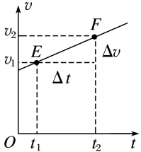**三、从*v*－*t*图像看加速度**

1．定性判断：*v*－*t*图像中图线的 可以判断加速度的大小．

2．定量计算：如图，在*v*－*t*图像上取两点*E*(*t*1，*v*1)、*F*(*t*2，*v*2)，加速度的数值

*a*＝＝.

**即学即用**

1．判断下列说法的正误．

(1)加速度是表示物体运动快慢的物理量．(　　)

(2)物体速度变化越大，加速度越大．(　　)

(3)物体速度变化越快，加速度越大．(　　)

(4)物体*A*的加速度为2 m/s2，物体*B*的加速度为－3 m/s2，则*A*的加速度大于*B*的加速度．(　　)

(5)物体的加速度是2 m/s2，则该物体是做加速运动．(　　)

(6)在同一*v*－*t*图像中，图线倾角越大，对应物体的加速度越大．(　　)

2．一辆汽车开始刹车时的速度为10 m/s，经5 s停止运动，则汽车的加速度为________ m/s2.

**[课堂学习]**

**一、对加速度的理解**

导学探究　下表列出了三种车辆起步后的速度变化情况．

|  |  |  |  |
| --- | --- | --- | --- |
|  | 初速度 | 时间 | 末速度 |
| 自行车 | 0 | 5 s | 14 m/s |
| 小型轿车 | 0 | 20 s | 30 m/s |
| 旅客列车 | 0 | 100 s | 40 m/s |

(1)哪种车辆速度变化最大？哪种车辆速度增加得最快？

(2)三种车辆的加速度分别为多大？

(3)由计算结果分析加速度与速度*v*、速度的变化量Δ*v*有无必然联系．

知识总结

对加速度的理解：_________________________________________________________________

例1：关于速度、速度变化量、加速度，下列说法正确的是(　　)

A．物体运动的速度变化量越大，加速度一定越大

B．某时刻物体速度为零，其加速度可能很大

C．速度很大的物体，其加速度有可能很小，但不能为零

D．加速度很大时，运动物体的速度一定很大

例2：足球以8 m/s的速度飞来，运动员把它以12 m/s的速度反向踢出，踢球时间为0.2 s，设球飞来的方向为正方向，则足球在这段时间内的加速度是(　　)

A．－100 m/s2 B．100 m/s2 C．20 m/s2 D．－20 m/s2

**[方法总结]**

加速度的计算：___________________________________________________________________

________________________________________________________________________________

**二、加速度的方向**

1．加速度是矢量，它的方向与速度的变化量Δ*v*的方向相同．

2．速度变化量Δ*v*可通过作图确定，把表示物体初、末速度有向线段的箭尾放在同一点，以初速度箭头端为起点，以末速度的箭头端为终点，作出的有向线段就表示Δ*v*(如图所示)，确定了Δ*v*的方向也就确定了*a*的方向．

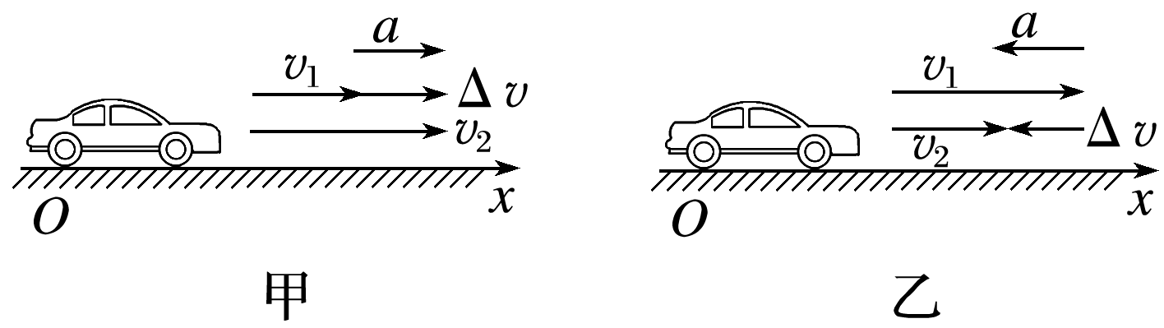

3．在直线运动中，加速度方向与速度方向相同时，物体做加速直线运动．如图甲所示．加速度方向与速度方向相反时，物体做减速直线运动，如图乙所示．

4．在直线运动中，末速度*v*与初速度*v*0之差就是物体速度的变化量，即Δ*v*＝*v*－*v*0，规定正方向，把*v*、*v*0代入可得Δ*v*，由Δ*v*的正负可知Δ*v*的方向，即与规定的正方向相同还是相反．

5．在直线运动中，当*a*＝0时，*v*不随时间发生变化，物体做匀速运动．

例3：一质点自原点开始在*x*轴上运动，初速度*v*0>0，加速度*a*>0，且*a*值不断减小直至为零，则质点的(　　)

A．速度不断减小，位移不断减小

B．速度不断减小，位移继续增大

C．速度不断增大，当*a*＝0时，速度达到最大，位移不断增大

D．速度不断减小，当*a*＝0时，位移达到最大值

[知识总结]

加速度和速度方向关系：__________________________________________________________

________________________________________________________________________________

**三、从*v*－*t*图像看加速度**

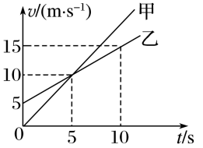导学探究　如图所示是甲、乙两个质点的*v*－*t*图像．

(1)根据图中数据求出它们的加速度的大小；

(2)试说明*v*－*t*图像中图线的“陡”和“缓”与加速度有什么关系？

知识总结由*v*－*t*图像计算或比较加速度：

________________________________________________________________________________

________________________________________________________________________________

________________________________________________________________________________

例4：两质点*A*、*B*从同一地点开始运动的速度—时间图像如图所示，下列说法错误的是(　　)

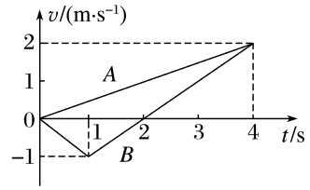A．质点*A*的加速度大小为0.5 m/s2

B．*t*＝1 s时，质点*B*的运动方向发生改变

C．*t*＝2 s时，质点*B*的加速度方向不变

D．*B*的加速度大小始终为1 m/s2

**[随堂练习]**

1．在下面所说的运动情况中，不可能出现的是(　　)

A．物体在某一时刻运动速度很大，并且加速度很大

B．物体在某一时刻运动速度很小，而加速度很大

C．运动的物体在某一时刻速度为0，而加速度不为0

D．做变速直线运动的物体，加速度方向与运动方向相同，当物体加速度减小时，其速度也减小

2．有*A*、*B*两物体均做直线运动，其中*A*的加速度恒为*a*1＝1.0 m/s2，*B*的加速度恒为*a*2＝－2.0 m/s2.根据这些条件做出的以下判断，其中正确的是(　　)

A．*B*的加速度大于*A*的加速度

B．*A*做的是加速运动，*B*做的是减速运动

C．任意时刻两个物体的速度都不可能为零

D．两个物体的运动方向一定相反

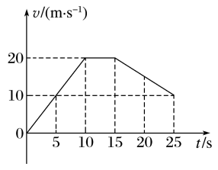3．如图所示是某款小轿车在平直公路上运动的0～25 s内的速度随时间变化的图像，由图像可知错误的是(　　)

A．小轿车在10～15 s内加速度为零

B．小轿车在8～10 s内加速度为2 m/s2

C．小轿车在15 s时运动方向发生改变

D．小轿车在5～10 s内加速度大小大于在15 ～25 s内的加速度大小

4．一个质点以某一加速度沿直线从*A*点加速运动到*B*点，在*A*点时速度为 3 m/s，到达*B*点时速度变为12 m/s，此过程历时6 s；通过*B*点后又以另一加速度沿直线减速运动到*C*点并停下来，此过程历时6 s．求：

(1)从*A*点到*B*点过程中的加速度大小；

(2)从*B*点到*C*点过程中的加速度．

**[课后练习]**完成课后作业《1.4 速度变化快慢的描述——加速度》（建议作业时间30分钟）

**[课后感悟]**____________________________________________________________________

________________________________________________________________________________